Наказ «Ремонт ул. Купянская»

Поступил во время предвыборной кампании в сентябре 2018 года от жителей избирательного округа №23 Белгорода депутату Рязанову Артему Владимировичу.
Исполнен в 2019 году.
Работы выполнены за счёт областного и городского бюджетов. Финансирование составило 6 млн 056 тыс. рублей.

Депутат по избирательному округу №23 Артём Рязанов:
- По улице Купянская долгие годы проводился лишь ямочный ремонт, который решал проблему ненадолго. Жители данной улицы неоднократно обращались с просьбой отремонтировать дорогу. В 2019 году дорожное полотно на указанной улице капитально отремонтировано. Жители высказывают благодарность за то, что теперь у них есть новая дорога.

было
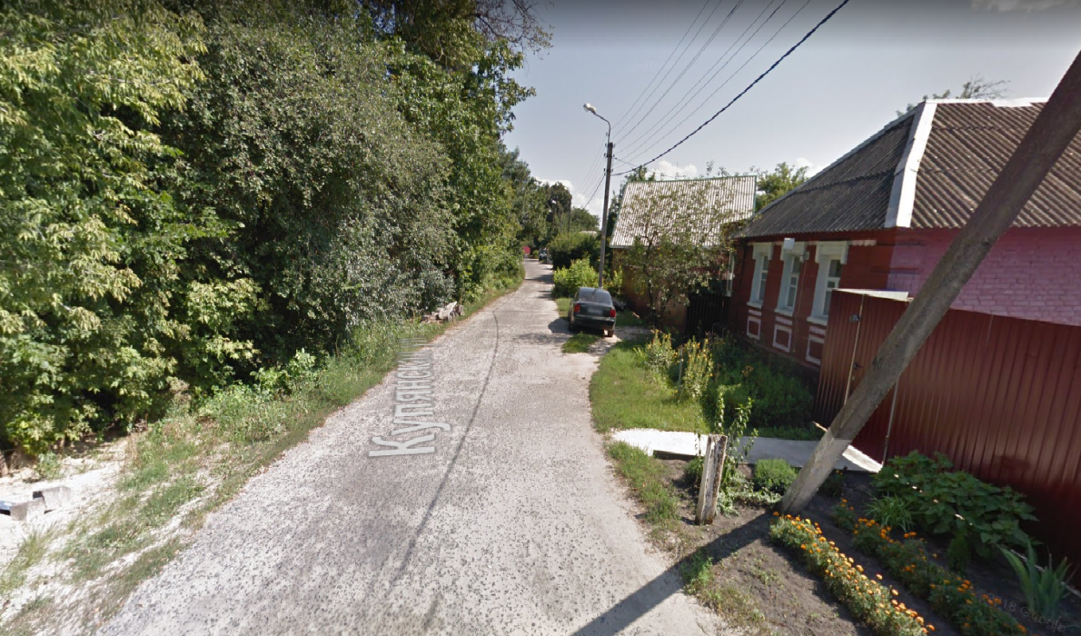

стало
